新 书 推 荐
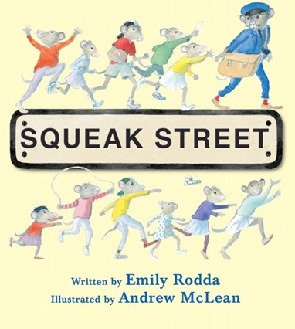
中文书名：《吱吱街》
英文书名：Squeak Street
作 者：Emily Rodda
绘 者：Andrew Mclean
出 版 社：Working Title Press
代理公司：ANA
出版日期：2002年
页 数：32页
类 型：3-5岁儿童绘本

内容简介：

我是一只邮递鼠，每天奔波劳累。但是最后来到吱吱街，我的心情就大不同了。吱吱街上住的都是吱吱叫的老鼠。但是，每一家都有各有特点。

吱吱街一号住着有钱的“老包”；
吱吱街二号住着老古董“一只鞋”；
吱吱街三号住着忙忙碌碌、热热闹闹的菲菲一家；
吱吱街四号住着爱画画的“粉爪爪”；
吱吱街五号是“肥仔克里夫”的糖果店；
吱吱街六号是吱吱街最吵闹的乐团家族；
吱吱街七号的凯文天天忙着修汽车；
吱吱街八号住着大魔术师“长尾巴”；
吱吱街九号阿德莱设计的大船风格独特；
最后，终于来到吱吱街十号——最温暖的房子。是谁的家呢？就是我——本的家。

这是一本热热闹闹、色彩绚丽的绘本。在这条街上，老鼠们各自忙忙碌碌，俨然一个小社会。每一家都各有特点，你一定会被他们的生活吸引。故事出自澳大利亚著名儿童书作者艾米丽·罗达之手，语言活泼，富有韵律美。插图由澳大利亚最受欢迎的儿童书插画家安德鲁·麦克林绘制，画面富于想象力。

作者简介：

艾米丽•罗达（Emily Rodda）是一位来自澳大利亚的著名儿童书作者。艾米丽出生于悉尼南海岸，她有两个哥哥。1973年，艾米丽毕业于悉尼大学，获得英国文学硕士学位。艾米丽从小就是一狂爱读书，长大之后她开始从事图书出版工作，起初作为一名图书编辑，后来又进入了安格斯和罗伯森出版公司（Angus & Robertson）。她在1984年出版了她的第一部作品《特别的东西》（Something Special），1994年开始成为一名全职作家。

每一部艾米丽的故事都是她独特叙事风格的例证，如《罗万历险记》（Rowan of Rin），据她自己形容是一部揉合了经典的历险情节和一系列谜题拆解的故事系列。她的其他代表作品还包括，《狗儿传奇》（Dog Tales）、《回旋曲传奇》系列（Rondo series）等。由于在儿童文学方面的卓越贡献，1995年，艾米丽获得了澳大利亚极富盛名的多龙金奖章（Dromkeen Medal）。

她的小说《拯救德尔托拉》（Deltora Quest）系列在全世界累计销量超过400万册。至今已经出版3部，其中第3部问市以来，4本书中的每一本都成为了澳大利亚儿童类图书的销量冠军，每一本都上过澳大利亚国家畅销书排行榜。日本电玩公司还将它改变成游戏《拯救德尔托拉 7颗宝石》。艾米丽曾经凭借这个图书系列连续5度荣获澳大利亚青少年图书委员会年度图书奖（the Children’s Book Council of Australia’s Book of the Year (Younger Readers)）。获奖辞中提到她“保持了一个多产的写作表。在儿童文学领域树立了一个楷模”。艾米丽总是和孩子们以及教育工作者们一起分享她对书本的热爱。


安德鲁·麦克林（Andrew Mclean）是澳大利亚最受欢迎的儿童书插画家。他的作品获奖无数。获得澳大利亚童书委员会奖项的作品有：《别吵醒宝宝》（You'll Wake the Baby!）、《我的狗》（My Dog）、《街头女王瑞吉》（Reggie, Queen of the Street）。安德鲁目前居住在墨尔本。

内文图画：
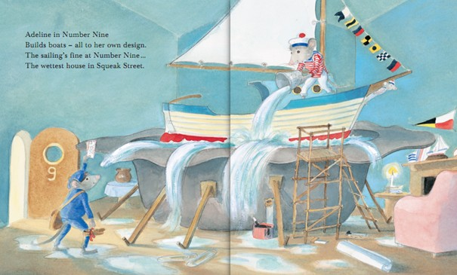

谢谢您的阅读！
请将回馈信息发至：晋西影(Cynthia Jin)
安德鲁﹒纳伯格联合国际有限公司北京代表处
北京市海淀区中关村大街甲59号中国人民大学文化大厦1705室, 邮编：100872
电 话：010-82509406
传 真：010-82504200
Email：Cynthia@nurnberg.com.cn
网 站：Http://www.nurnberg.com.cn

